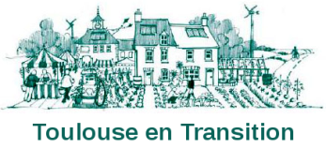
CAFE BRICOL’
Des chalets en transition

Parce que nos objets le valent bien,
REPARONS LES !

Jeudi 12 mars
de 18h30 à 20h00
A la maison de quartier des chalets
7 bd Matabiau

On cherche des bricoleurs bénévoles : contactez-nous par mail toulouseentransition@gmail.com

